图 实验报告
学号：2016211935 姓名：丁中华 班级：计算机科学与技术16-2班
指导老师：张玉红 提交时间：2018年6月26日

1.任务描述
完成图的邻接表构建，增加边，DFS与BFS遍历，最小生成树的两种算法，拓扑排序算法，最短路径的两种求法。
2.代码组成
本人程序全部使用泛型技术，可以让节点中存储不同类型的变量。
① Graph.cpp完成图的基本功能设计，这里给出DFS与BFS的代码内容。
左图为私有函数的装饰器，负责调用私有函数。右侧为dfs与bfs的核心代码，其中因为bfs避免递归，使用了queue来进行保存未访问的节点。
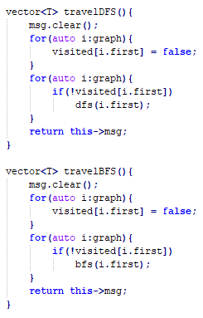
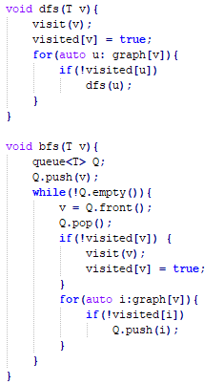
② weightedGraph.cpp 程序实现了无向加权图，实现了DFS，BFS，prim与kruskal最小生成树,dijkstra与floyd最短路径算法。为程序编写明了使用了邻接矩阵来存储内容。因为各个算法都可以使用无向加权图来实现，所以将算法的实现写在了一起，这里直接给出每个算法的函数内容，相应的注释已在代码中给出。
Kruskal算法的实现如下所示。
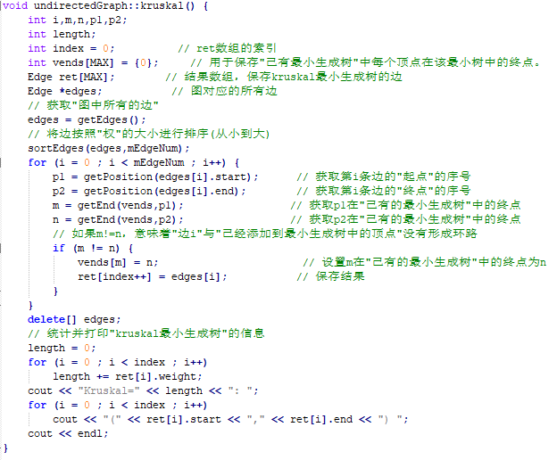

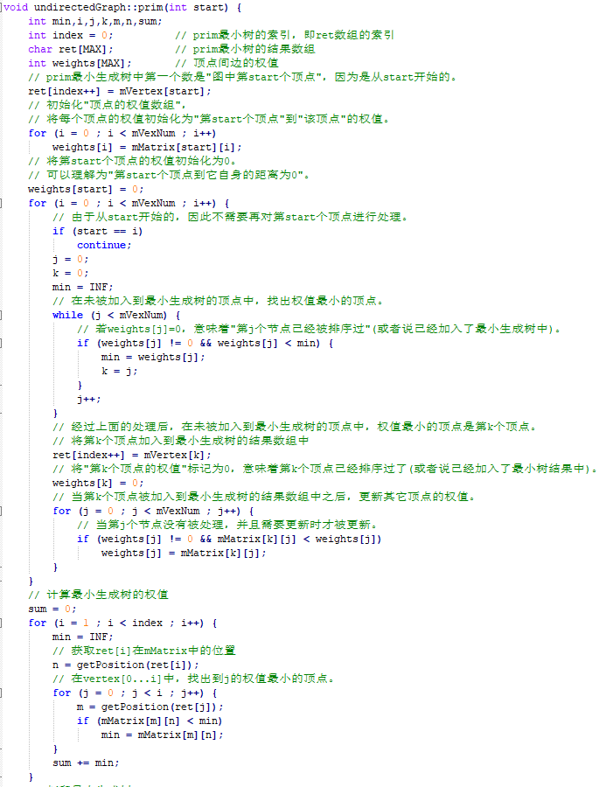
Prim算法。
Floyd算法代码如下。
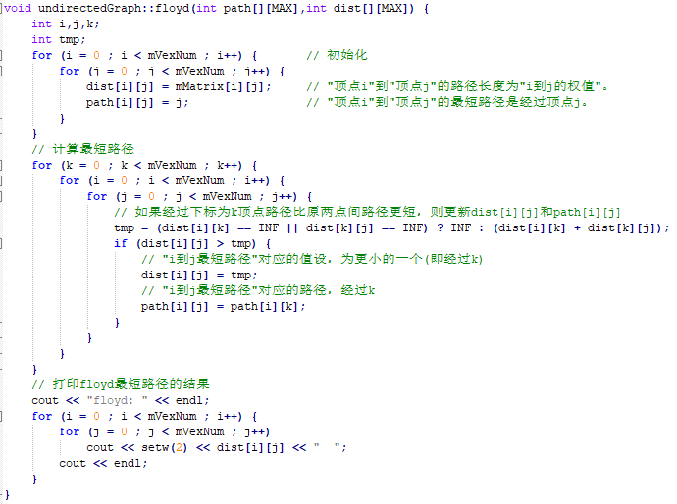

Dijkstra算法
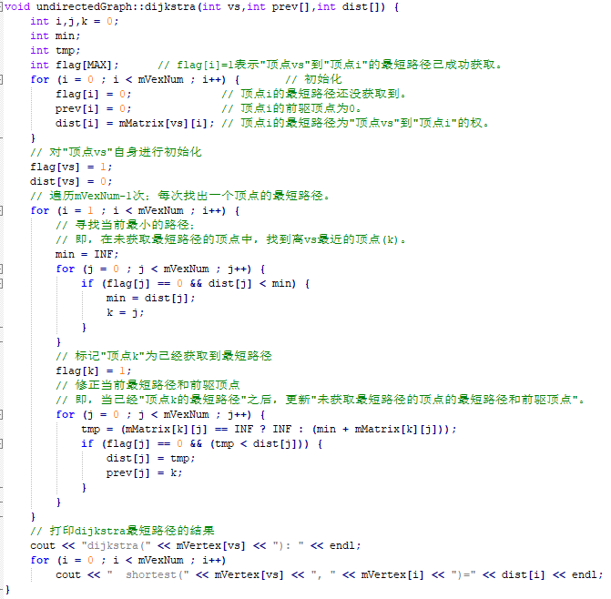
③ topo.cpp
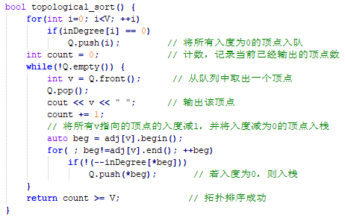
拓扑排序的核心就是一个排序函数，考虑到他的图结构比较清晰，其他部分的代码做了许多简化。程序从入度为0的顶点开始运行。

3.实验结果
① Graph.cpp
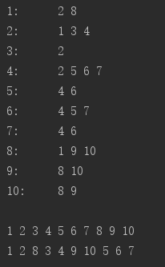
图的邻接表表示法的相应情况，图的DFS为倒数第二行，BFS的输出结果为最后一行。
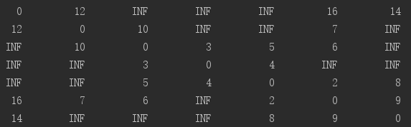
② 有向加权图的矩阵表示情况如下。

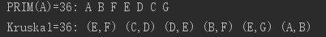
③ prim 与 kruskal算法结果。

④ dijkstra算法和floyd算法。

